Міністерство освіти та науки України

Інститут «Телекомунікації, радіоелектроніки та радіотехніки»



Звіт до лабораторної роботи № 7A

З дисципліни «Програмування частина 2»

Виконав студент групи АП-12

Дроф’як Святослав

Перевірив викладач

Пелех Н.В.

Львів 2024

**Тема:** Арифметичні операції та вирази мови C

**Мета роботи**: Дослідження принципів створення математичних виразів при складанні програм для виконання обчислень за допомогою різних операцій мови програмування С.

**Завдання 1**

**Постановка задачі:**

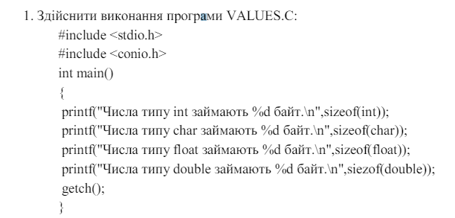

**Реалізація:**

Програмна реалізація мовою С

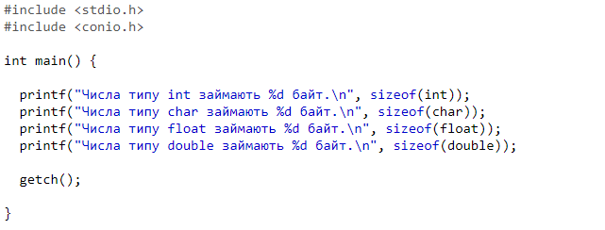 Код завдання 1

Скріншот виконання коду, завдання 1 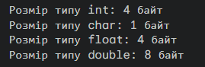

**Завдання 2**

**Постановка задачі:**

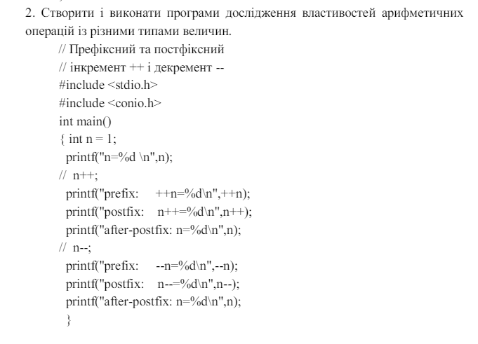

**Реалізація:**

Програмна реалізація мовою С

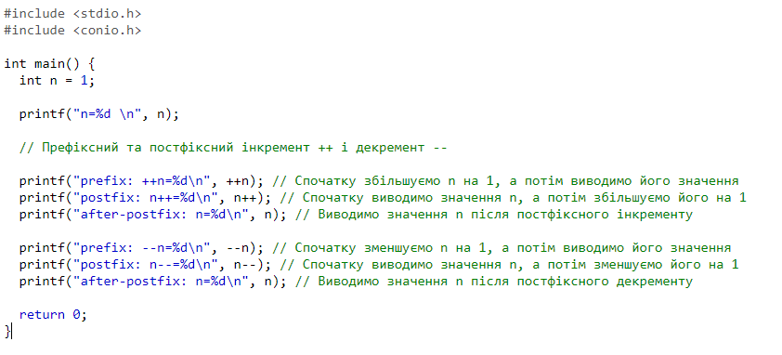

Код завдання 2

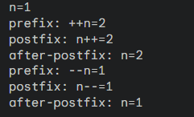

Скріншот виконання коду, завдання 2

**Завдання 3**

**Постановка задачі:**

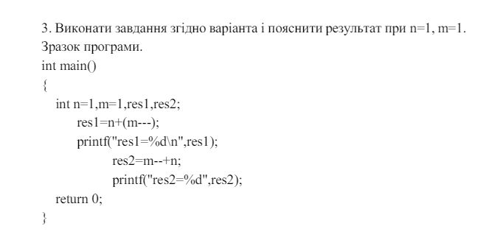

|  |  |
| --- | --- |
| № п/п | Завдання 3 |
| 2 | 1. ++n*++m 2. –n-m |

**Реалізація:**

Програмна реалізація мовою С

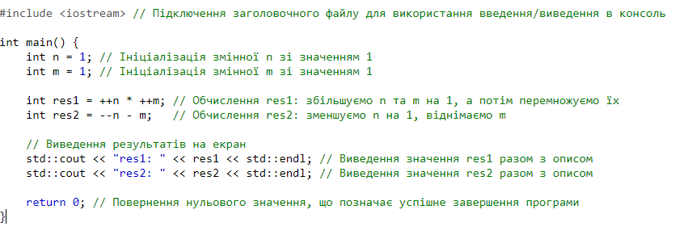

Код завдання 3

Скріншот виконання коду, завдання 3 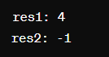

**Завдання 4**

**Постановка задачі:**

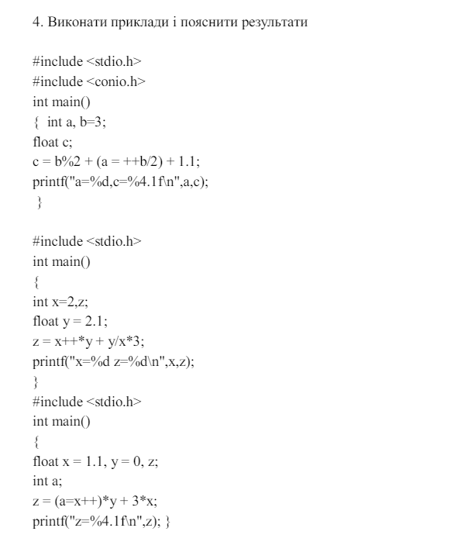

**Реалізація:**

Програмна реалізація мовою С

**Приклад оператора залишку**

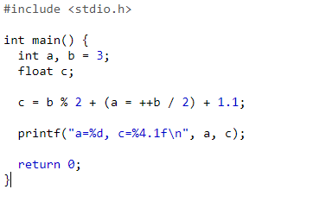

Код завдання 4

**Приклад оператора інкременту та декременту**

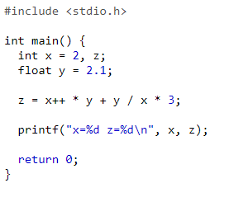

Код завдання 4

Скріншот виконання коду, завдання 4

**Приклад оператора присвоєння**

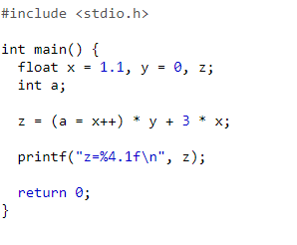

Код завдання 4

Скріншот виконання коду, завдання 4

**Висновок:**

В даній роботі було проведено дослідження з принципів створення математичних виразів у мові програмування C для виконання різноманітних обчислень. Арифметичні операції, такі як додавання, віднімання, множення та ділення, були ретельно проаналізовані в контексті їх використання у програмах.

Основною метою роботи було розглянути, яким чином математичні вирази можуть бути використані для вирішення конкретних обчислювальних завдань у мові програмування C. Дослідження показало, що правильне формулювання виразів є важливою складовою успішної реалізації програми, оскільки неправильне використання арифметичних операцій може призвести до некоректних результатів або навіть помилок у виконанні програми.

Зокрема, було проаналізовано правила пріоритету операцій та використання дужок для визначення порядку виконання операцій у складних виразах. Також було розглянуто деякі математичні функції та їх використання у програмах на мові C.

Отже, робота надає важливий внесок у розуміння та використання арифметичних операцій та математичних виразів у програмах на мові програмування C, що допоможе програмістам ефективніше вирішувати різноманітні завдання з обчислення.